Содержание
Технологическая карта …………………………………………………………………………………………………….стр. 2-6
Приложения…………………………………………………………………………………………………………стр. 7-8

Технологическая карта «Поэтическая тетрадь» (дополнительное образование)
Выполнила: учитель истории и обществознания и
педагог дополнительного образования Мазнова А.С.
«Я к Вам пишу…»
Технологическая карта
Тема урока:  «Я к Вам пишу…» | Дата:
Продукт:
Написание стихотворений с помощью формы: «подражание на письме»
Тип урока:  комбинированный | Формы, приёмы, методы:  Методы: объяснительно-репродуктивный, побуждающе-поисковой, словесный, наглядный  Приёмы: прогнозирование, объяснение, работа с раздаточным материалом, работа с презентацией, сочинение.  Подход: практико-ориентированный
Цель урока:  сформировать у обучающихся понимание термина «подражание на письме» и эпохи «Золотого века литературы» на примере творчества А.С. Пушкина | Задачи урока:  1. узнать о биографических сведениях поэта «Золотого века» литературы А.С. Пушкина  2. осознать его вклад в литературу и в историческую эпоху  3. научиться письмоподражанию и создать собственное стихотворное произведение на основе стихотворения А.С. Пушкина «Зимнее утро»
Планируемые результаты
Предметные: 1. Знать биографические сведения автора и его основные произведения;
2. понимать значение его творчества в русской литературе и истории;
3. уметь использовать прием «подражание на письме»
Метапредметные: 1. Уметь анализировать текстовую, графическую и аудиовизуальную информацию;
2. самостоятельно решать познавательные задачи, устанавливать логические связи;
3. уметь излагать свои мысли, отрабатывать коммуникативные навыки;
Личностные: 1. Развить чувство патриотизма и бережное отношение к Родине и культуре;
2. сформировать позицию гражданина своей страны;

Оборудование  Мультимедийная презентация, ноутбук, проектор, колонки, раздаточный материал | Педагогические технологии  Технология критического мышления, технология исследовательской деятельности, информационные технологии

Ход урока
Цель этапа | Деятельность учителя | Деятельность учащихся | УУД | Форма контроля | Результат
I этап. Организационный. Стадия вызова
Мотивация к учебной деятельности  включение в учебную деятельность на личностно значимом уровне.  Стадия вызова.  Знаю – хочу узнать | Приветствует учащихся, настраивает на урок  - О чем мы говорили на прошлом уроке? | Настраиваются на урок, приветствуют учителя  Отвечают на поставленный вопрос, высказывают собственные мысли, представляют собственный опыт | Развить мотив к учебной деятельности;  Формируют личностный смысл учения. | Не оценивается | Погружение в учебный процесс
II Этап. Постановка целей и задач урока. Блочно-событийное погружение
Создание  ситуации, в результате которого обучающийся самостоятельно выдвинут задачи урока в виде вопросов или гипотез | - Сегодня мы продолжим погружаться в мир поэзии. Как вы думаете, какие задачи стоят перед нами на сегодняшнем уроке?  Выводит на экран слайд-фото с рукописями А. С. Пушкина из музея-квартиры в Санкт-Петербурге (Приложение 1) Каким он был человеком на ваш взгляд, судя по его рукописи? | Работа с презентацией.  Выдвижение версий задач, обсуждение, анализ | Развить коммуникативные навыки при общении с учителем, учениками | Педагог уточняет тематические рамки урока, инициирует обучающегося к дальнейшей деятельности. | Появление цели урока  Умение сотрудничать,  вступать в  дискуссию, анализировать, доказывать, отстаивать  свое мнение.  Умение ставить цели,  планировать свою работу
III Этап. Актуализация знаний. Блочно-событийное погружение. Стадия вызова.
Рефлексия по прошлой теме урока, мотивация к изучению нового материала, выявление возможных затруднений по теме прошлого урока | - Вспомним материал прошлого урока: «Что такое поэзия? Поэтические жанры». Проверим, хорошо ли вы усвоили материал.  - Благодаря поэзии прославились многие люди. И некоторые даже поменяли вектор развития отечественной литературы. Одним из таких поэтов был небезызвестный А.С. Пушкин. Мы до сих пор изучаем его произведения. И чтобы научиться писать качественные стихи, нам нужно обязательно познакомиться с его классическим построением строф и целого произведения. | Выполняют задание (Приложение 2) по ФГ | Воспроизведение учебного материала устно и письменно;  Развитие коммуникативных навыков;  Развитие умения целеполагания | Критерии оценивания: вопрос-ответ конкретный, точный | Фиксация имеющихся предметных учебных знаний (умений)
IV Этап. Получение новых знаний. Этап осмысления
Учитель предлагает материал, учит выделять ключевые моменты.  Новое знание обучающийся получает с помощью источника информации. | Дополняет рассказ ученика интересными фактами из биографии А.С. Пушкина, указывает на межпредметную связь с историей (факты из жизни, описание эпохи) | Заранее было дано опережающее задание- подготовить сообщение о биографии известного поэта | Умение следить за логикой ответа учащегося и учителя;  Умение устанавливать причинно-следственные связи, анализировать услышанное | Участие в диалоге, беседе. | Формирование навыков устной коммуникации, высказывание своего мнения, Развитие учебно-познавательной мотивации.
 | - Одно из самых известных стихотворений А.С. Пушкина – «Зимнее утро». Разберемся в стиле его написания.  Даёт определение «ямб», просит высчитать размер на примере двух первых строк | Записывают определение, выполняют задание учителя | Усвоение новых знаний;  Умение извлекать информацию в структурированном виде, ее фиксация;  Умение работать с новой информацией, ее анализировать. | Самооценивание | Способность анализировать и действовать с позиции содержания предмета.  Формирование навыков письменной деятельности.
Научиться писать собственные стихотворения на основе приёма «подражание на письме | Знакомит с понятием «подражание на письме», на примере «Зимнего утра» просит написать учеников своё произведение в размере ямб о природе. | Выполняют задание учителя, создают собственные произведения на основе приёма «подражание на письме» | Отработка новых ЗУН на практике;  Формирования навыка письменного творчества. | Оценивание учителем и другими обучающимися | Творческая реализация;  Умение применять полученные, устные, теоретические знания на практике.
IV Этап. Рефлексия. Этап размышления
Выявление ценностного отношения учащихся к полученному знанию и самому процессу познания, экспертиза полученных образовательных продуктов. | - Давайте познакомимся с вашими произведениями. Что было сложнее всего? Легче?  - Какие задачи урока мы решили? Что необходимо учитывать при написании стихотворения? | Демонстрируют получившиеся стихотворения, высказывают свое мнение, отвечают на вопросы учителя, оценивают себя. Выполняют задание (Приложение №3) по ФГ | Умение работать с полученной информацией, применять её на практике, делать собственный продукт. | Самостоятельно отслеживать процесс понимания материала. | Предметная.  Умение ориентироваться в содержании предмета.  Информационная.  Умение использовать информацию источника, выделять ее для решения учебной задачи.  Коммуникативная -  освоение способов деятельности.
V Этап. Домашнее задание
Осознание | - Спасибо за урок. | Записывают домашнее задание | Работа с листом самооценки | Соотносить учебные задачи с результатом деятельности на уроке;  Осознание учащимися значимости своей деятельности, осознание успехов/неуспехов, их причин. | Логическая завершенность урока

Приложение 1
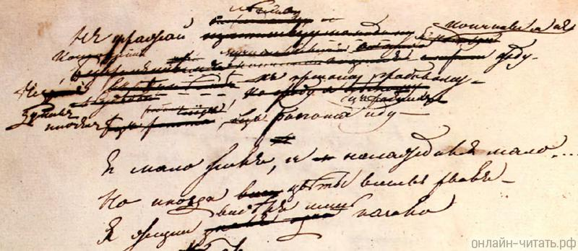

Приложение 2
Заполним таблицу по поэтическим жанрам самостоятельно:
Поэтический жанр | Описание
Ода
Былина
 | короткий, с комическим оттенком, рассказ в стихах. Встречается аллегория в тексте
Романс
Сонет
 | короткое (обычно не более четырех–восьми строк) сатирическое стихотворение.

Приложение 3
Составьте свои правила по написанию стихотворения:
Пример: 1. Определить размер (ямб, хорей, амфибрахий и т.д)
2. Высчитать количество гласных и ударных слогов в каждой строке.
3. Проверить, чтобы они совпадали
4. Подобрать стиль рифмовки и рифмы.

